Fluxograma da fase 3

# Estado inicial

|  |  |
| --- | --- |
| **Variáveis** | **Status** |
| Conhecimento | 20 |
| Confiança | 30 |
| Éter | 0 |
| Velocidade | 0 |
| Força | 0 |

# Eventos

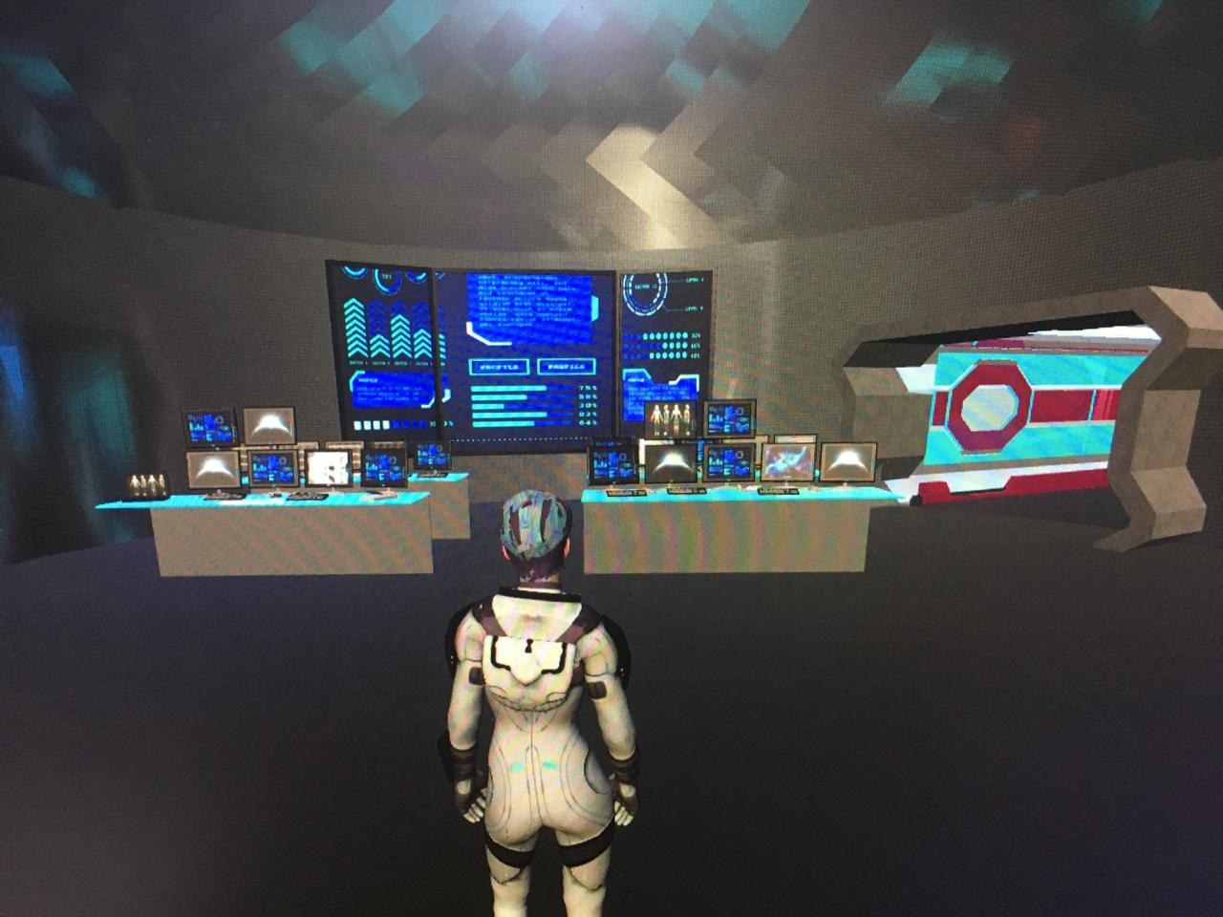

1. A general Márcia vai estar nessa sala, Quando Lena encontrar ela ganha 10 pontos de confiança.
2. Márcia falar sobre o treino com o traje.
3. Verificar se lena possui 50 pontos de conhecimento Seguir para o passo 4.→ Se Lena ainda não possui, isso vai obrigá-la a refazer passos anteriores para farmar pontos. Quando ela atingir 50 pontos de conhecimento, ela vai destravar a habilidade velocidade
4. Elas vão andar para o primeiro andar:

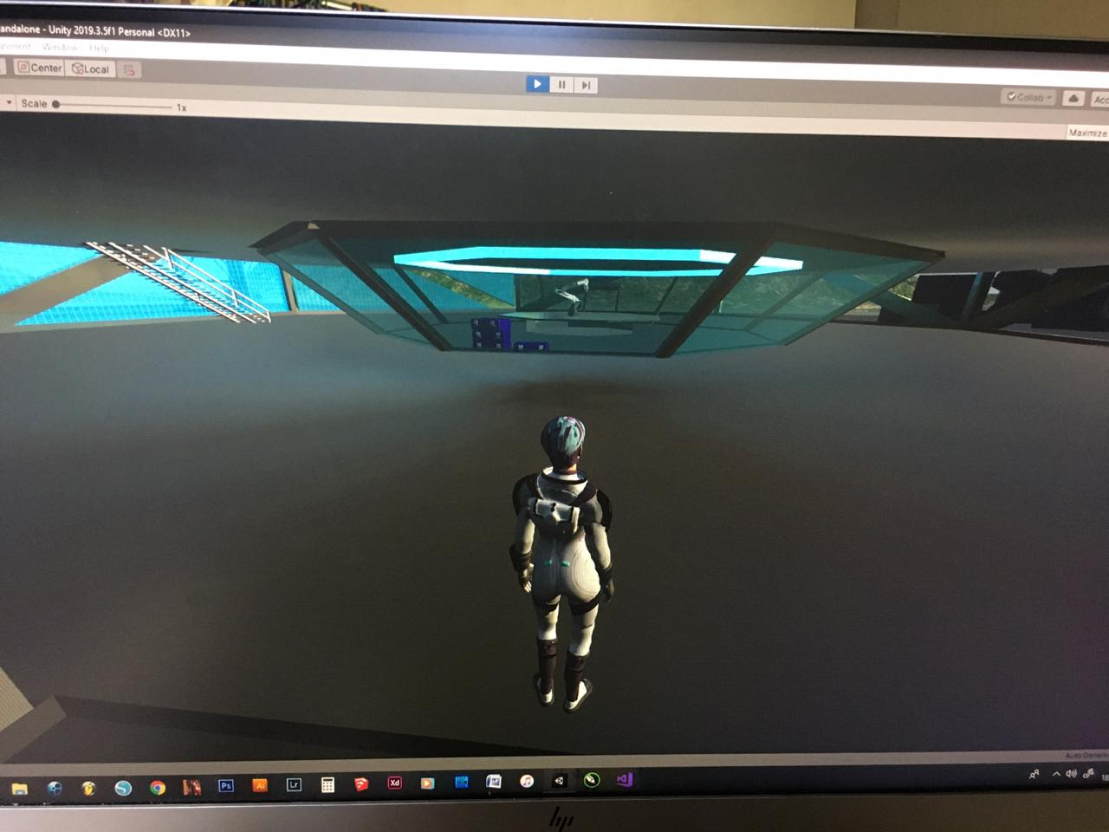

1. Aqui a lena vai fazer o treino para controlar a velocidade.
2. Marcia vai falar que pra usar a velocidade, para isso ela vai precisar de éter.
3. Lena vai ganhar 5 pontos de éter.
4. Marcia vai explicar que 1 ponto de éter deixa ela rápida por 10 segundos e 2x mais rápido que a velocidade normal. Se for usado 2 pontos de éter, será ativado por 10 segundos e 4x mais rápido que a velocidade normal. (Obs: quando chegar em 8 segundos, vai aprecer um alerta dizendo que a velocidade vai acabar e se o usuários deseja ativar mais, apertando v quantas vezes necessário e R pra ativar, depois disso, é adicionado mais 10 segundos ao tempo de velocidade ativado)
5. Marcia pede pra Lena testar a velocidade apertando V e depois R

** OBS: Pra ativar a velocidade tem que apertar “V” pra acumular a quantidade de éter “R” pra poder correr. Então V injeta combustível e R inicia a velocidade. Depois de apertar R que a contagem se inicia

1. Quando Lena Ativar a Velocidade, ela vai perder um ponto de éter por cada vez que tiver apertado V e 10 ganhar pontos de conhecimento pela primeira vez que apertou R. Depois de apertar R pela primeira vez, lena não ganhará mais 10 pontos de conhecimento.
2. Márcia pedirá para lena testar a velocidade dentro da sala, dando voltas, quando lena falar com a Márcia ela vai dar a missão como concluída e pedirá para lena procurar pelo General Arnaldo

OBS: Vai ter uns NPCs representado cientistas, lena poderá consegui éter com eles pagando pontos de confiança. (1 quantidade de éter é igual a 5 pontos de confiança)

# Estado Final

|  |  |
| --- | --- |
| **Variáveis** | **Status** |
| Conhecimento | 60 |
| Confiança | *40 |
| Éter | *5 |
| Velocidade | 0 |
| Força | 0 |
| OBS: * significa números variaram de acordo com as ações do usuário |  |